Namespaces   
  
Namespaces são delimitações de projetos onde existem para evitar que recursos utilizados em locais diferentes, com nomes iguais, causem erros.

Por exemplo, digamos que temos 2 pessoas trabalhando em um mesmo projeto, e, em um certo momento, houve a necessidade dos dois criarem classes com o nome DOG. Se o projeto for salvo desta maneira em uma mesma namespace, o sistema apresentará um erro ao ser rodado.

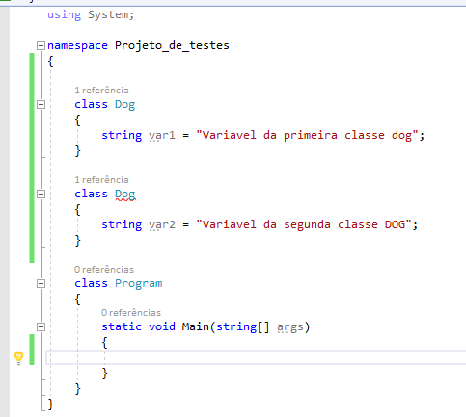

E após rodar (F5) o sistema, ele apresentará

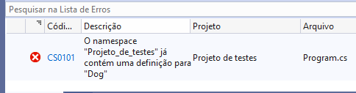

Em vista disso, criamos as duas classes separadas por namespaces

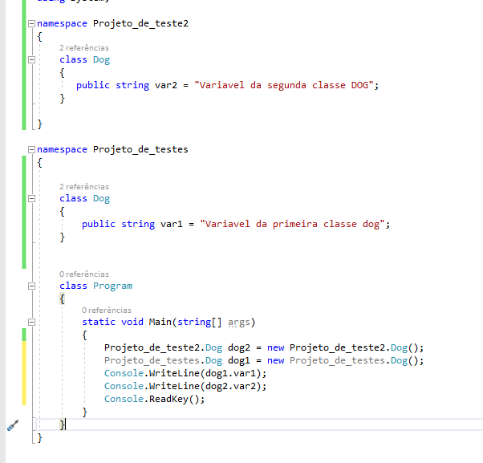

Dessa forma, conforme foto acima, podemos fazer uso de seus conteúdos, porém, precisamos sempre as instanciar.